SEXTO GRADO

TEMA: MATERIA Y ELECTRICIDAD
La Materia, es entendida como todo aquello que tiene masa y que, por tanto, ocupa un volumen, ha sido uno de los grandes misterios de la humanidad. Una de las grandes preocupaciones de los científicos a lo largo de la historia ha sido conocer su constitución para poder llegar a predecir su comportamiento.
Gracias a los avances científicos, ahora sabemos que toda materia está formada por un conjunto de átomos que, a su vez, están constituidos por las llamadas partículas subatómicas: los electrones, los protones y los neutrones (principalmente).
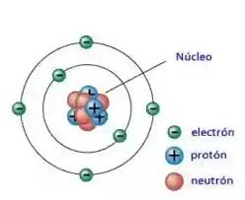

La carga eléctrica de la materia
Seguro les ha pasado que al sacarse un pullover de lana se siente como pequeñas cosquillas o pueden percibir diminutas chispas incandescentes. Esto es lo que se preguntaron científicos desde la antigüedad. Entonces se empezó a investigar y llegaron a la conclusión de la carga eléctrica de la materia.
Entonces, ¿de dónde viene la electricidad? Los protones (dentro del núcleo del átomo) y los electrones (que forman la corteza) cuentan con una carga eléctrica. En ambos casos es la misma, con la diferencia de que la carga de protones es (positiva) y la de los electrones (negativa).
Esto produce una fuerza de atracción y de repulsión entre las partículas subatómicas siguiendo una ley de relación muy sencilla: las cargas de diferente símbolo se atraen y las del mismo signo se repelen. Esto ocurre en el campo eléctrico, el espacio alrededor de la carga eléctrica de la materia.
En cambio, los neutrones no tienen carga eléctrica, ni positiva ni negativa. Por lo tanto, los neutrones no son atraídos ni repelidos por los protones ni los electrones.

La carga eléctrica es una propiedad general de la materia y se mide en una unidad llamada Coulomb (C).

El origen de la electricidad… La energía eléctrica o electricidad es un fenómeno físico que se produce a raíz de las cargas eléctricas y de la interacción entre ellas. De esta forma, son los electrones y los protones las principales partículas subatómicas responsables de su aparición.
La electricidad se puede originar o transmitir provocando el movimiento de cargas eléctricas de un punto a otro. Se trata de una situación muy común dentro de la propia naturaleza, donde la energía eléctrica se manifiesta de diversas formas, transformándose en otros tipos de energía. Ejemplos de este fenómeno son las tormentas eléctricas o el sistema nervioso de los seres vivos.
La rama que estudia la interacción de las cargas eléctricas cuando estas están en reposo se denomina electrostática.

ACTIVIDAD EN CASA (OPCIONAL)
OBSERVA EL SIGUIENTE VIDEO Y EXPERIMENTA EN CASA. A DIVERTIRSE CON LAS CARGAS Y ELECTROSTÁTICA DE LOS MATERIALES.

https://www.youtube.com/watch?v=CHsv5n2xeHI

AHORA ANALIZAMOS LOS MATERIALES : Materiales Conductores y Materiales Aislantes

Las cargas eléctricas se pueden mover a través de los materiales, pero no lo hacen de la misma manera en todos ellos. A la propiedad que indica la facilidad con que las cargas se mueven a través de un material específico se la denomina conductividad.

Según su conductividad, podemos dividir todos los materiales en dos grandes grupos:

• Materiales Conductores. Son los que permiten el libre desplazamiento de cargas eléctricas desde una materia a otra. En general, todos los metales son buenos conductores el agua también. Por esta propiedad de los metales es elegido para hacer cables que conducen la electricidad.
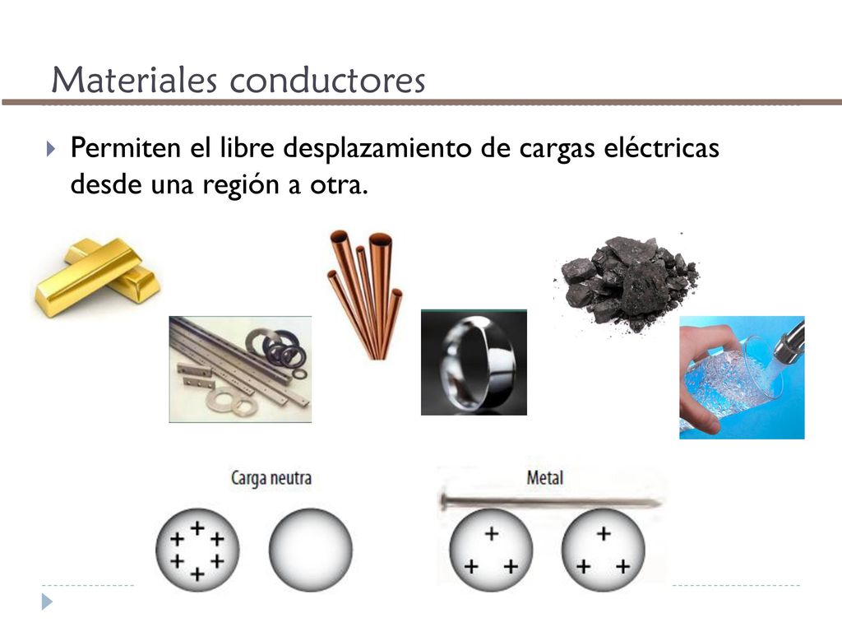

• Materiales Aislantes. Son los que impiden el paso de cargas eléctricas por el interior del material. Algunos ejemplos aislantes son la madera, la resina, caucho, tela, plástico, porcelana, papel, el cristal.
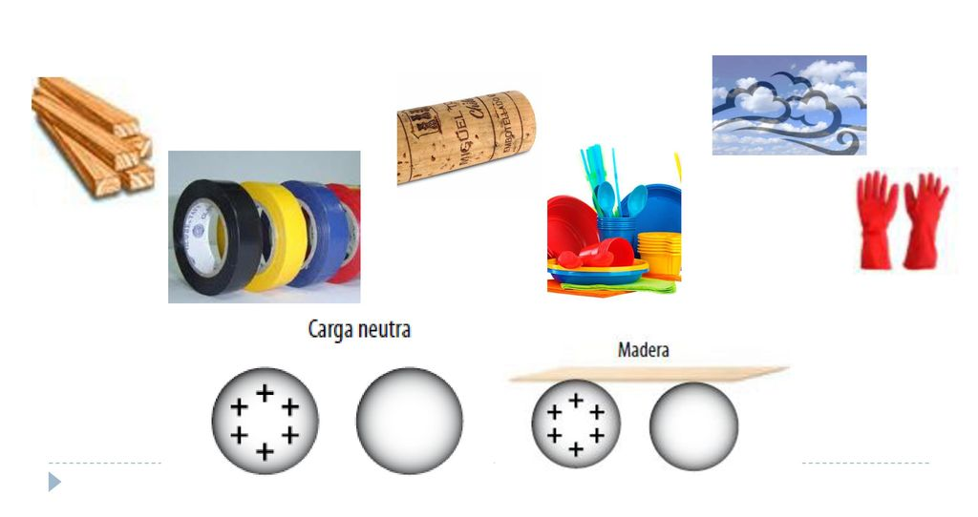

ACTIVIDAD 2

DADA LA SIGUIENTE LISTA DE MATERIALES, ESCRIBE CUAL ES MATERIAL CONDUCTOR O MATERIAL AISLANTE
1. AGUA:
2. PLÁSTICO:
3. PORCELANA:
4. CARTÓN:
5. COBRE:
6. LECHE:
7. GOMA:
8. VIDRIO:
9. MÁRMOL:
10. ALUMINIO


Los invito a investigar sobre la electricidad y circuitos eléctricos ..ese será el tema que sigue a continuación.¡¡Abrazos a todos !!

OCTUBRE 2023
TEMA: LA ENERGÍA ELÉCTRICA
LA ENERGÍA ELÉCTRICA
LA ELECTRICIDAD ES UN FENÓMENO QUE NOS PERMITE OBTENER LUZ, CALOR MOVIMIENTO. PARA QUE ESTO SUCEDA ES NECESARIO QUE VIAJE EN CONDICIONES DETERMINADAS. EN UN CIRCUITO ELÉCTRICO PUEDE CIRCULAR UNA CORRIENTE ELÉCTRICA.

¿QUÉ ES UN CIRCUITO ELÉCTRICO?
UN CIRCUITO ELÉCTRICO ES EL RECORRIDO POR EL QUE CIRCULAN LOS ELECTRONES.
UN CIRCUITO ELÉCTRICO ESTA FORMADO AL MENOS DE: UN GENERADOR, UN HILO O MEDIO CONDUCTOR (CABLE) Y UN RECEPTOR.
EN UN CIRCUITO ELÉCTRICO PUEDE CIRCULAR UNA CORRIENTE ELÉCTRICA.
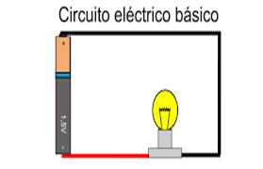
¿QUÉ ES LA CORRIENTE ELÉCTRICA?
SE LLAMA CORRIENTE ELÉCTRICA A LA CIRCULACIÓN DE ELECTRONES A TRAVÉS DE UN CIRCUITO
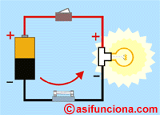
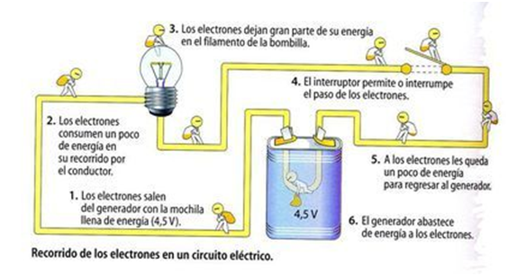
TIPOS DE CIRCUITOS
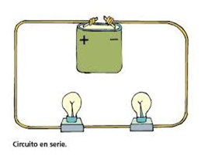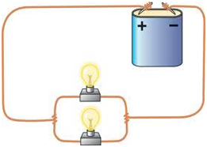
CIRCUITO PARALELO

ACTIVIDAD 1 (OPCIONAL EN CASA)
NO ES NECESARIO COMPRAR MATERIALES , PODEMOS USAR MATERIALES QUE TENGAMOS EN CASA SIN NECESIDAD DE COMPRAR
CONSTRUIREMOS CIRCUITOS SENCILLOS PARA OBSERVAR EL CAMINO QUE RECORREN LOS ELECTRONES EN UN CIRCUITO.
ELEMENTOS NECESARIOS
DOS DIODOS LED O LAMPARITA DE LINTERNA, 1 O 2 PILAS DE 1,5 V, TRES TROZOS DE CABLES FINO , PINZA PARA QUITAR LOS EXTREMOS DE LOS CABLES , CINTA AISLANTE .
SIGUIENDO LOS MODELOS DE LOS TIPOS DE CIRCUITO, CONECTO CUIDADOSAMENTE LOS COMPONENTES. OBSERVAMOS QUE LOS COMPONENTES TIENEN POLARIDAD ESTO QUIERE DECIR QUE TIENE UN LADO CON CARGA POSITIVA Y UN LADO CON CARGA NEGATIVA
NOTA: SIEMPRE AL REALIZAR ESTE TIPO DE EXPERIENCIAS DEBEMOS ESTAR BAJO SUPERVISIÓN DE UN ADULTO.
ACTIVIDAD 2 (OPCIONAL EN CASA)
OBSERVA EL VIDEO Y PRUEBA HACER ESTA PEQUEÑA LINTERNA CASERA
https://www.youtube.com/watch?v=xs0kg2mmpCU

ACTIVIDAD PARA HACER EN CLASE
¿CÓMO HACER UN PULSOMETRO?
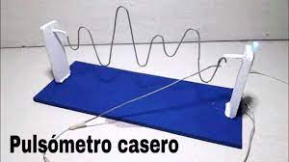
Estos son los materiales que vamos a emplear:
- 1 metro de ALAMBRE flexible o dulce de cobre o aluminio (conducen bien la energía)
- Pinza con pela cable
- 1 metro de cable en preferencia bipolar fino es más fácil de manipular.
- 2 pila AA de 1,5 voltios cada una
- Portapilas (opcional)
- Un DIODO LED o LAMPARITA CON PORTALAMPARA para 3Voltios (medida para las 2 PILAS solicitadas )
- Una caja de zapatos , 2 cajas de alimentos tipo té o dos rectángulos de tergopol , necesitaremos hacer dos columnas para sostener el alambre.
- Pegamento universal . cinta aislante.
Los materiales se pueden adquirir en casas de electrónica ej ELECTRONICA SAN JUAN, o ferreterías
ALAMBRE: SE puede adquirir en ferreterías o casa de artísticas como NAELF

